OBEC DEHTÁŘE
OBECNÍ ÚŘAD DEHTÁŘE
Volby do zastupitelstev obcí konané ve dnech 23. a 24. září 2022
V souladu s ustanovením § 15 písm.f) zákona č. 491/2001 Sb., o volbách do zastupitelstev obcí a o změně některých zákonů, ve znění pozdějších předpisů,
jmenuji zapisovatelem okrskové volební komise
paní JUDr. Irena Brabcová
bytem Onšovice č.6, Dehtáře
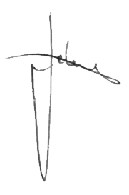
V Dehtářích dne 25.července 2022
…………………………………………………. Vlastimil Jelínek, starosta obce

Vyvěšeno dne: 25.7.2022
Sejmuto dne: 24.9.2022

